ASSUNTO :. INDICO PARA QUE O DEPARTAMENTO COMPETENTE , REALIZE LIMPEZA DOS BUEIROS LOCALIZADOS NA RUA SARGENTO PM JOSÉ BENEDITO DOS SANTOS, NO BAIRRO DO SEAC.

DESPACHO

SALA DAS SESSÕES ____/____/_____

PRESIDENTE DA MESA

INDICAÇÃO Nº , DE 2013

SENHOR PRESIDENTE,
SENHORES VEREADORES,

INDICO ao Exmo Senhor Prefeito Municipal para que junto ao Departamento competente que realize Limpeza dos um bueiros Localizados na Rua Sargento da PM Benedito dos Santos, no Bairro do Seac.

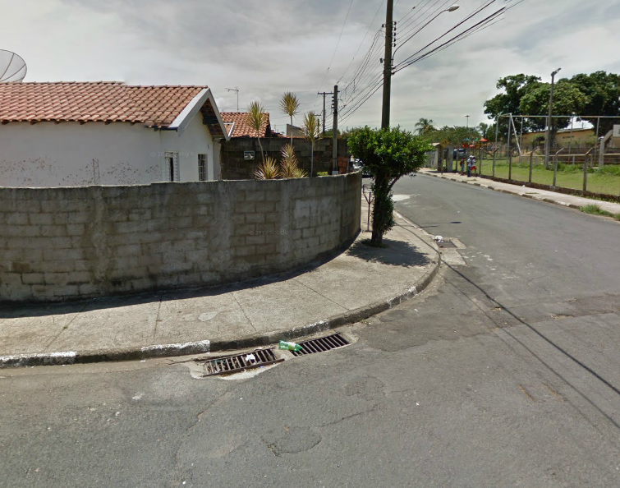

SALA DAS SESSÕES “VEREADOR SANTO RÓTOLLI”, aos 04 de Setembro de 2013

VEREADOR LUIS ROBERTO TAVARES

